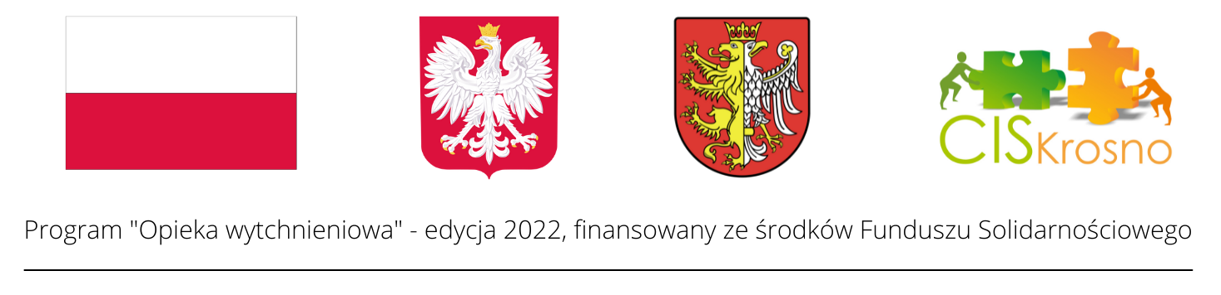
Załącznik nr 8 do Programu
Ministra Rodziny i Polityki Społecznej
„Opieka wytchnieniowa” – edycja 2022

Karta zgłoszenia do Programu „Opieka wytchnieniowa" – edycja 2022

- Dane osoby ubiegającej się o przyznanie usługi opieki wytchnieniowej (opiekuna osoby niepełnosprawnej sprawującego bezpośrednią i stałą opiekę):
Imię i nazwisko:………………………………………………………………………………………………………………………………………
Data urodzenia:………………….………………………………………………………………………………………………………….……….
Adres zamieszkania:………..……………………………………………………………………………………………………………….……..
Telefon:……..……………………………………………………………………………………………………………………………………………
E-mail:….…………………………………….……………………………………………………………………………………………………………
- Dane dotyczące osoby niepełnosprawnej, w związku z opieką nad którą opiekun ubiega się o przyznanie usługi opieki wytchnieniowej:

Imię i nazwisko:………………………………………………………………………………………………………………………………………
Data urodzenia:………………….………………………………………………………………………………………………………….……….
Adres zamieszkania:………..……………………………………………………………………………………………………………….……..
Rodzaj niepełnosprawności:
1) dysfunkcja narządu ruchu (paraplegia, tetraplegia, hemiplegia; dziecięce porażenie mózgowe; stwardnienie rozsiane; dystrofia mięśniowa; przebyta przepuklina oponowo – rdzeniowa) ☐,
2) dysfunkcja narządu wzroku ☐,
3) zaburzenia psychiczne ☐,
4) dysfunkcje o podłożu neurologicznym ☐,
5) dysfunkcja narządu mowy i słuchu ☐,
6) pozostałe dysfunkcje, w tym intelektualne ☐,

W jakich czynnościach w szczególności wymagane jest wsparcia:
- czynności samoobsługowe Tak☐ / Nie☐
- czynności pielęgnacyjne Tak☐ / Nie☐
- w prowadzeniu gospodarstwa domowego i wypełniania ról społecznych Tak☐ / Nie☐
- w przemieszczaniu się poza miejscem zamieszkania Tak☐ / Nie☐
- w podejmowaniu aktywności życiowej i komunikowaniu się z otoczeniem Tak☐ / Nie☐

Informacje na temat ograniczeń osoby niepełnosprawnej w zakresie komunikowania się lub poruszania się (wypełnia opiekun/członek rodziny, który ubiega się o przyznanie usługi opieki wytchnieniowej):
………………………………………………………………………………………………………………………………………………………………
………………………………………………………………………………………………………………………………………………………………
………………………………………………………………………………………………………………………………………………………………
II. Preferowana forma, wymiar i miejsce świadczenia usług opieki wytchnieniowej:
☐ dzienna, miejsce……………………………………………………………………………………………………………………………..*
☐ całodobowa, miejsce …..…………………NIE DOTYCZY……………………….…………………………….………………….*
☐ w godzinach ……………………………………………………………………………………….…………………………………………..
☐ w dniach .….…………………………………………………………………………………………………………………………………….
III. Oświadczenia:
- Oświadczam, że osoba niepełnosprawna, w związku z opieką nad którą ubiegam się o przyznanie usługi opieki wytchnieniowej) posiada ważne orzeczenie o znacznym stopniu niepełnosprawności / orzeczenie traktowane na równi do orzeczenia o znacznym stopniu niepełnosprawności lub że dziecko posiada orzeczenie o niepełnosprawności**
- W celu zapewnienia wysokiej jakości usług opieki wytchnieniowej oświadczam, że wyrażam zgodę
na kontrolę i monitorowania przez realizatora świadczonych usług opieki wytchnieniowej. Czynności o których mowa wyżej dokonywane są bezpośrednio w miejscu realizacji usług.
- Oświadczam, że zapoznałem/łam się (zostałem/łam zapoznany/a) z treścią Programu „Opieka wytchnieniowa” – edycja 2022.
- Oświadczam, że wyrażam zgodę na przetwarzanie moich danych osobowych zawartych w niniejszym zgłoszeniu dla potrzeb niezbędnych do realizacji Programu „Opieka wytchnieniowa” − edycja 2021 (zgodnie z rozporządzeniem Parlamentu Europejskiego i Rady (UE) 2016/679 z dnia 27 kwietnia 2016 r. w sprawie ochrony osób fizycznych w związku z przetwarzaniem danych osobowych i w sprawie swobodnego przepływu takich danych oraz uchylenia dyrektywy 95/46/WE (Dz. U. UE. L. z 2016 r.
Nr 119, str. 1, z późn. zm.) oraz ustawą z dnia 10 maja 2018 r. o ochronie danych osobowych
(Dz. U. z 2019 r. poz. 1781).

Miejscowość Krosno, data …………………………………………

..………………………………………………………
(Podpis osoby opiekuna prawnego lub członka rodziny/opiekuna osoby niepełnosprawnej)

Potwierdzam uprawnienie do korzystania z usług opieki wytchnieniowej

………………………………………………………..
(Podpis osoby przyjmującej zgłoszenie)
*Należy wpisać miejsce wymienione w treści Programu „Opieka wytchnieniowa”- edycja 2022:
1) świadczenia usługi opieki wytchnieniowej w ramach pobytu dziennego w: miejscu zamieszkania osoby z niepełnosprawnością, ośrodku wsparcia lub innym miejscu wskazanym przez uczestnika Programu, które otrzyma pozytywną opinię realizatora Programu.
2) świadczenia usługi opieki wytchnieniowej, w ramach pobytu całodobowego w: ośrodku wsparcia, w ośrodku/placówce zapewniającej całodobową opiekę osobom z niepełnosprawnością wpisaną do rejestru właściwego wojewody lub w innym miejscu wskazanym przez uczestnika Programu, które otrzyma pozytywną opinię realizatora Programu.

**Do Karty zgłoszenia należy dołączyć kserokopię aktualnego orzeczenia o stopniu niepełnosprawności /
o niepełnosprawności.

